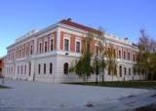
REPUBLIKA HRVATSKA
OSJEČKO-BARANJSKA ŽUPANIJA
OSNOVNA ŠKOLA JAGODE TRUHELKE
CRKVENA ULICA 23
31000 OSIJEK



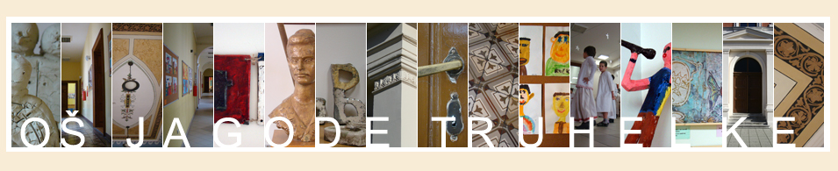

P o z i v n i c a
za seminar „Kreativnost u nastavi“
u svrhu stručnog usavršavanja nastavnika i stručnih suradnika
u okviru projekta OŠ Jagode Truhelke
“Razvoj kreativnog učenja, mišljenja, djelovanja i stvaranja“
unutar programa Erasmus+/KA1, koji je financirala EU

Radionice će se održati u prostorijama naše škole
17. lipnja (srijeda) 2015. u 11:00 sati.

Program i sadržaj aktivnosti:

11:00 Uvodni dio-ravnatelj škole Franjo Vukelić,
11:10-11:20 Predstavljanje projekta – voditeljica projekta Irena Bando
11:20-12:00 Radionica 1: Problemsko učenje i kreativna primjena web alata u nastavi - Lena Cvenić Lijić, Lana Hajduković
12:00-12:40 Radionica 2: Kreativna primjena web alata - Ana Vukojević
12:40-12:50 Stanka
12:50-13:30 Radionica 3: Kreativno rješavanje problema – Jadranka Oberman- Sebenji
13:30 Završna riječ, diskusija
Ukoliko ste zainteresirani za seminar, molimo Vas da svoj dolazak potvrdite najkasnije
do ponedjeljka (15.lipnja) na e- mail škole skola@os-jtruhelke-os.skole.hr

S poštovanjem, voditeljica projekta Irena Bando

Osnovna škola Jagode Truhelke Osijek, Crkvena 23, Tel: 031-506-176, fax: 031-501-214,
e-mail: skola@os-jtruhelke-os.skole.hr
Matični broj: 3013928 OIB 2893561786 / IBAN HR 45 25000091102027599

